**(프로젝트명수정하세요) 주간진행보고서**

**2학년 YA반 이름:** 엄지희 **날자: 2020. 5. 23.**

|  |
| --- |
| **1. 주간 진행 내용(5/17~5/23)** |

(구현 내용, H/W 사진, S/W 스케치 등)

이번 주에는 시리얼 모니터로 온도와 습도를 입력받으면 온도와 습도에 따라 명령어를 출력하는 프로그램을 만들었다. 일단 I2C LCD를 연결하고, 코드를 작성했다.

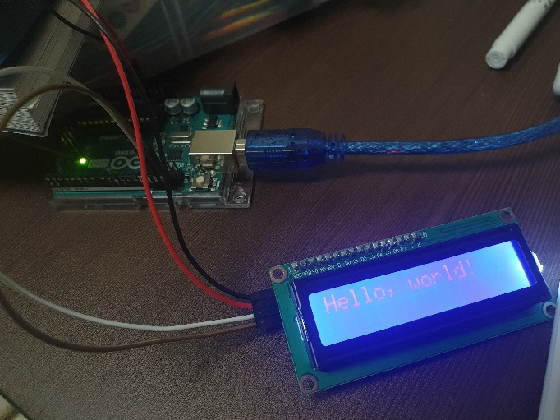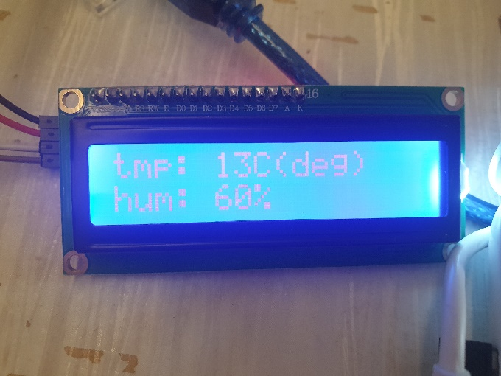

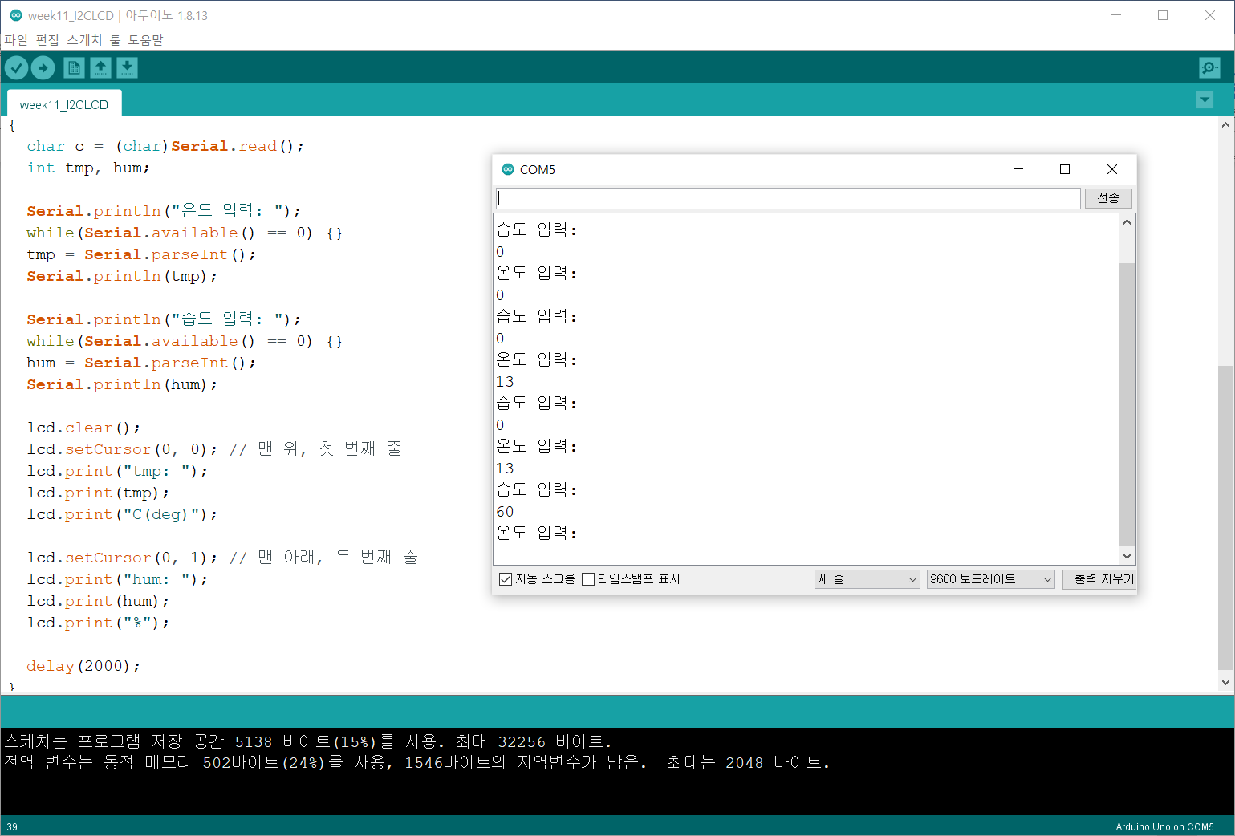

[동작 영상 보고서와 함께 첨부]

|  |
| --- |
| **2. 진행 중 어려운 점, 문의 사항** |

숫자 2개를 입력받아 각각의 조건에 맞춰 lcd로 출력하는 부분의 알고리즘을 짜는 것이 어려웠다. 조건문과 Serial.available을 잘 활용해야 내가 원하는 결과물이 나올 것 같다.

이더넷 연결하는 방법을 찾아보고 있는데 역시 통신에 대해 잘 알아야만 할 수 있는 것 같다. 너무 어렵다. 일주일 동안 사전 조사를 열심히 해서 연결 방법을 찾아야 겠다. 날씨 관련하여서 데이터를 받아오는 예제가 있는지도 검색해봐야겠다. 저번에 간단하게 검색해봤을 때에는 나와 비슷한 프로그램을 작성해본 예제는 찾지 못했지만, 이더넷으로 웹페이지에서 데이터를 받아오는 예제는 있었다. 그걸 참고하여서 기상청에서 정보를 받아올 수 있는지, 만약 못하면 어떤 방법으로 대체할건지 고민해보아야겠다.

|  |
| --- |
| **3. 다음주 계획(5/24~5/30)** |

1. 이더넷 연결해서 기상청에서 정보 받아오기, 만약 안된다면 대안 찾아보고,

이더넷 연결 예제에 대해 더 공부하기, 이더넷/통신 공부하기

2. 부저로 곰 세마리 동요 출력하는 코드 작성하기

3. 전체적인 계획 검토